**Instructivo de instalación**

Este instructivo tiene como finalidad guiar al potencial programador para poder trabajar con el proyecto Snake-TPA.

Como primer paso se debe ingresar en el navegador de elección y acceder al repositorio de github donde se encuentra el proyecto, <https://github.com/Equipo-Javascript-unlam/snake-TPA> ,



Y descargarlo desde el botón “***Clone or download***”:

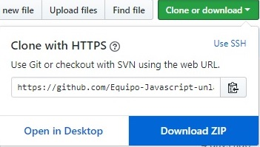

Una vez descargado el archivo comprimido, descomprimirlo en la ubicación deseada y proceda a abrir el eclipse, donde se dirigirá a la opción “***File***” o “***Archivo***” y elegirá “***Open Projects from file system***”:

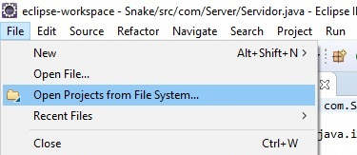

Se abrirá una ventana, inmediatamente haga clic en “***Directory….”*** y busque el proyecto:

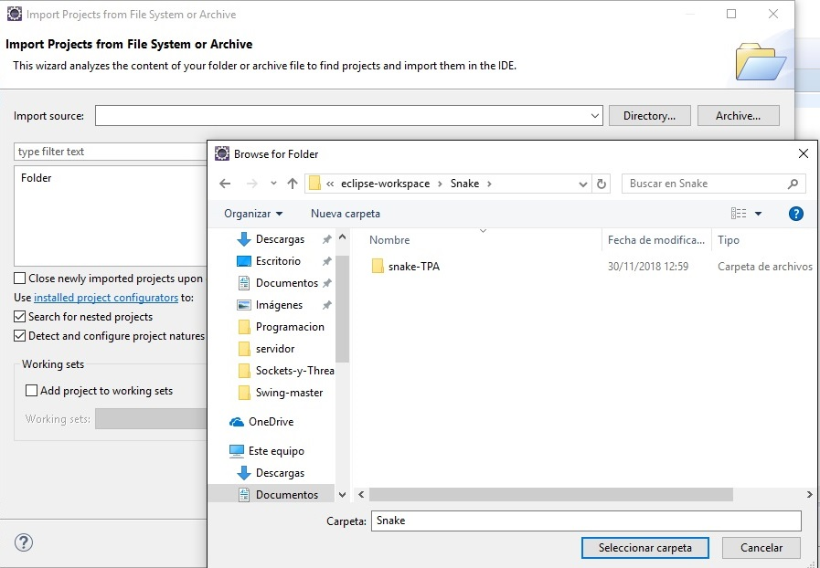

Deje tildada solamente la opción “***snake-TPA/snake***” y haga clic en “***Finish***”:

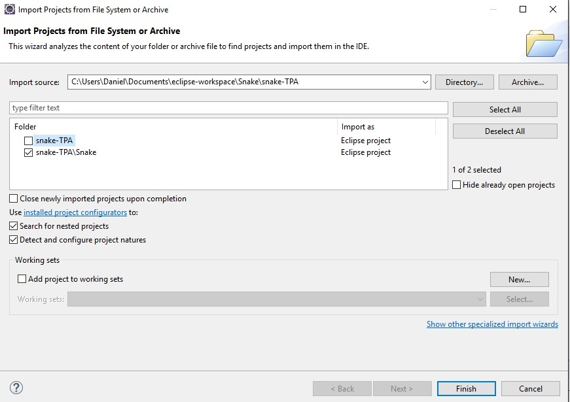

Ahora ya puede modificar el proyecto a gusto.

Dentro de la carpeta “***Snake-TPA***” encontrara también la carpeta “***Documentación***” donde se encuentran algunos diagramas, un listado de páginas de referencia, sqlite portable y una copia de este documento.